2 自适应嗅觉触须硬件系统设计

2.1 系统总体结构
本文将硬件系统划分为移动底盘、左右嗅觉触须（左右触须末端各搭载一个气体传感器）、STM32 下位机和 PC 端策略模块。触须末端的传感器随舵机摆动，可在机器人两侧半平面选择采样位置；STM32 完成舵机 PWM控制、ADC 采样和串口通信，PC 端负责气体信号预处理、历史状态维护与嗅觉系统策略推理。1.需要补一个系统架构图 注明各模块之间的数据传输

2.2 双触须几何与执行机构设计
左右触须分别覆盖机器人本体左侧和右侧的 $-π$ 与 $+π$半平面。两个触须末端采样点的全局坐标为：
$$p_{t}^{L}=[x_{t}+lcos(ψ_{t}+φ_{t}^{L}), y_{t}+lsin(ψ_{t}+φ_{t}^{L})]^{T}$$
$$p_{t}^{R}=[x_{t}+lcos(ψ_{t}+φ_{t}^{R}), y_{t}+lsin(ψ_{t}+φ_{t}^{R})]^{T}$$
其中触须长度为 $l$，机器人位姿为 $χ_{t}=[x_{t},y_{t},ψ_{t}]^{T}$，左、右触须相对机器人航向的角度分别为 $φ_{t}^{L}$ 与 $φ_{t}^{R}$。2.需要补触须结构示意图和采样范围示意图
仿真环境默认触须长度 $l=0.15 m$，每侧划分为10个等角扇区，即 $π$/k , k= 0,1,2,3…9。
舵机在仿真中按照真实世界物理角速度上限逐步转向目标扇区，而非瞬时到位。本文以 （π/3）/0.12 s 估算最大角速度。连续跨越多个扇区时，触须需要若干步才能完成动作，这一处理使仿真动作的时间尺度更接近真机。

2.3 气体传感器与标定/预处理
本文采用两路 MQ-3 模拟输出作为嗅觉信号。硬件处理包含两个不同问题：1、标准浓度标定用于建立气体浓度与 ADC 输出的定量关系；2、对气体数据进行预处理，把漂移、滞后和噪声较强的 ADC 序列转换为相对稳定的特征。3.需要补数据处理（标定、漂移补偿逻辑）逻辑图
在线气体数据预处理首先维护缓慢变化的基线 $B_{t}$，并由原始读数 $x_{t}$ 计算相对信号 ${\tilde{x}}_{t}=x_{t}-B_{t}$。之后使用指数滑动平均抑制高频噪声，记平滑信号为 ${\overline{x}}_{t}$：
$$α_{s}=exp​\left(-\frac{Δt}{τ_{s}}\right), {\overline{x}}_{t}=α_{s}{\overline{x}}_{t-1}+(1-α_{s}){\tilde{x}}_{t}$$
其中 $Δt$ 为采样周期，$τ_{s}$ 为平滑时间常数。当前预处理默认 $τ_{s}=2s$。
为了表达“最近在上升还是下降”，在长度为 $W$ 的平滑历史窗口内计算平均每步趋势：
$$g_{t}=\frac{{\overline{x}}_{t}-{\overline{x}}_{t-W+1}}{W-1}$$
为了缓解不同传感器幅值和不同上电基线造成的尺度差异，对信号、平滑量和趋势按尺度 S 归一化并进行裁剪：
$$norm(u)=clip​\left(\frac{u}{S},-C,C\right)$$
当前仿真环境使用 $S=0.35$。
表2-1 传感器在线预处理当前参数与适用范围 4.需要尽可能的说明每个参数取值的理由
预处理参数 | 仿真环境 | 硬件阶段 | 作用
采样间隔 dt_s | 0.2 s | 约0.8 s或按实测时间戳 | 预处理时间尺度
基线时间常数 baseline_tau_s | 180 s | 180 s | 仅缓慢追踪长期漂移
平滑时间常数 smooth_tau_s | 2.0 s | 2.0 s | EMA 抑制噪声
响应反推时间常数 response_tau_s | 2.0 s | 2.0 s | 支持构造输入估计特征
趋势窗口 trend_window | 8 | 8 | 估计短时间变化方向
归一化尺度 scale | 0.35 | 1500 ADC | 对齐各自信号域量级
裁剪幅度 clip | 5 | 5 | 限制异常值对网络输入的影响

2.4 硬件电路与接口
下位机采用 STM32F103C8T6。TIM2_CH1/CH2（PA0/PA1）驱动两路舵机，并通过 ADC1_IN2/IN3（PA2/PA3）采集两路 MQ-3 模拟量；USART1（PA9/PA10）以 115200 bit/s 与上位机通信。每次气体浓度读数由多次 ADC 采样平均得到。
表2-2 当前 STM32 外设分配
功能 | 资源/接口 | 说明
左触须舵机 | PA0 / TIM2_CH1 | PWM 输出
右触须舵机 | PA1 / TIM2_CH2 | PWM 输出
左 MQ-3 | PA2 / ADC1_IN2 | 模拟量采集
右 MQ-3 | PA3 / ADC1_IN3 | 模拟量采集
串口发送 | PA9 / USART1_TX | 向上位机返回采样结果
串口接收 | PA10 / USART1_RX | 接收 STEP 扇区命令

2.5 嵌入式控制流程
上位机发送 STEP left_sector、right_sector命令，下位机依次完成命令解析、角度映射，将扇区中心角换算为舵机脉宽，PWM信号控制舵机到达指定扇区位置，待执行机构稳定后读取两路 ADC，再返回 left_sector、right_sector、left_adc 和 right_adc。5.需要补下位机系统的功能模块示意图 注明数据流转和模块之间的关系
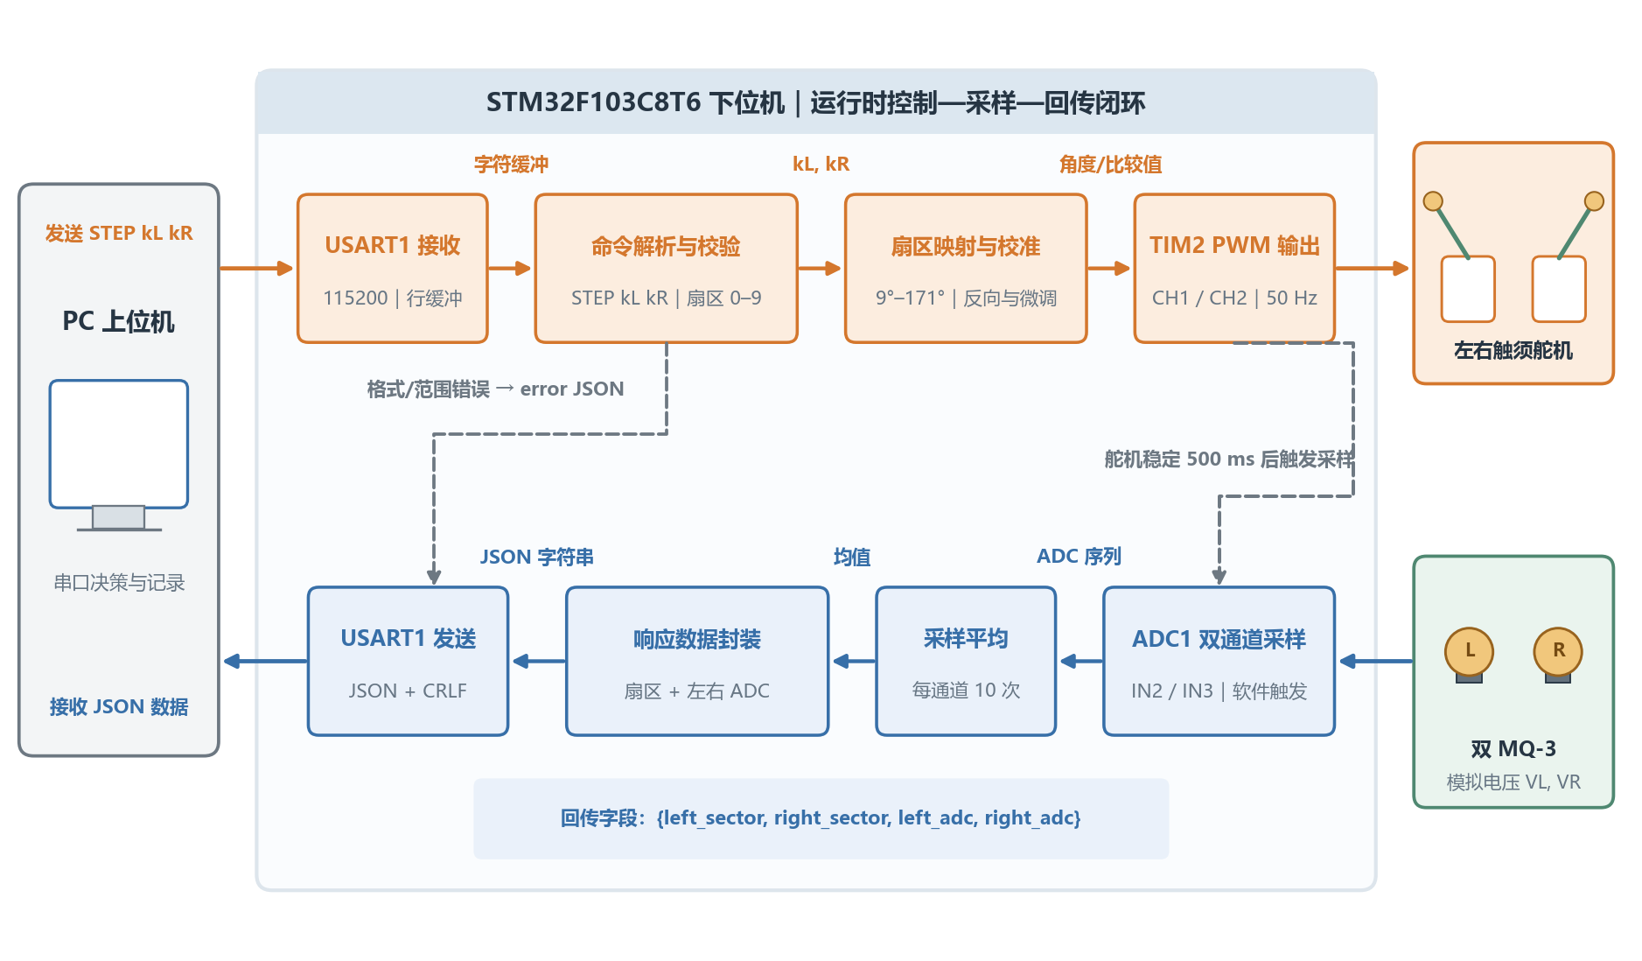

3 双触须主动采样与强化学习搜索算法

3.1 部分可观测决策建模
由于智能体无法观测完整羽流状态、瞬时风场和真实气源位置，同时气体传感器输出还具有内部动态记忆，智能体难以完整地获得环境中的真实状态，因此更准确地说，本任务属于部分可观测马尔可夫决策过程(POMDP)。$s_{t}$为隐藏的真实环境状态，包含机器人真实位姿、气源位置、全部 puff 状态、风场状态以及传感器内部状态， $o_{t}$为智能体实际获得观测，多个观测$o_{t}$拼接成历史 $H_{t}=(o_{t-H+1},…,o_{t})$ ，历史 $H_{t}$经过策略网络输出动作 $a_{t}$。训练的目标是学习一个策略网络 $π_{θ}(a_{t}∣H_{t})$，使得折扣累积回报最大化：6.补部分可观测马尔可夫决策过程(POMDP)示意图
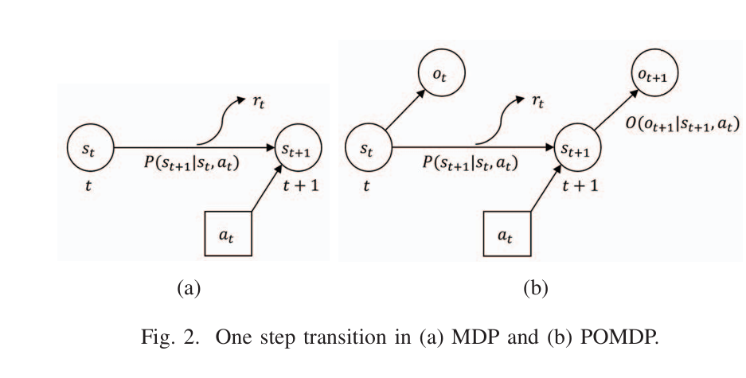
$$J(θ)=E_{π_{θ}}​\left[\sum_{t=0}^{T-1}{γ^{t}}r_{t}\right]$$
其中$γ$ 为折扣因子，$r_{t}$为第 t 个时间步获得的即时奖励。当前 PPO 训练使用 $γ=0.99$。

3.2 观测状态设计
移动搜索策略的单帧观测共 16 维
表3-1 默认 16 维单帧观测
序号 | 观测量 | 物理含义
1–2 | left/right_norm_signal | 左右通道相对基线的归一化瞬时信号
3–4 | left/right_norm_smooth | 左右通道 EMA 平滑信号
5–6 | left/right_norm_trend | 左右通道短时变化趋势
7 | norm_smooth_diff | 左右平滑信号差，提供侧向对比信息
8 | norm_trend_diff | 左右趋势差，提供变化方向对比
9–10 | left/right_angle_norm | 左右触须当前实际相对角度归一化
11–12 | left/right_sector_norm | 左右目标/离散扇区归一化
13–14 | heading_cos / heading_sin | 机器人自身航向的周期连续表示
15 | last_move_norm | 上一时刻移动动作的归一化编码
16 | blank_age_norm | 失去气味后的持续时间，裁剪并归一化

3.3 联合动作空间设计
策略动作定义为三元组：
$$a_{t}=(a_{t}^{m},a_{t}^{L},a_{t}^{R})∈\{0,…,5\}×\{0,…,9\}×\{0,…,9\}$$
其中 $a_{t}^{m}$ 为 6 类底盘移动动作，$a_{t}^{L}$ 与 $a_{t}^{R}$ 分别为左、右触须扇区。PPO 网络输出 26 个 logits，并按 6、10、10 三组分别计算 softmax，按概率取分别采样得到$(a_{t}^{m},a_{t}^{L},a_{t}^{R})$
7. 3.1 3.2 3.3这三部分 部分可观测决策建模、观测状态设计、动作空间设计这3部分尽量形成一个逻辑图，在图里表述清楚三者之间的关系 以及每部分里的设计内容
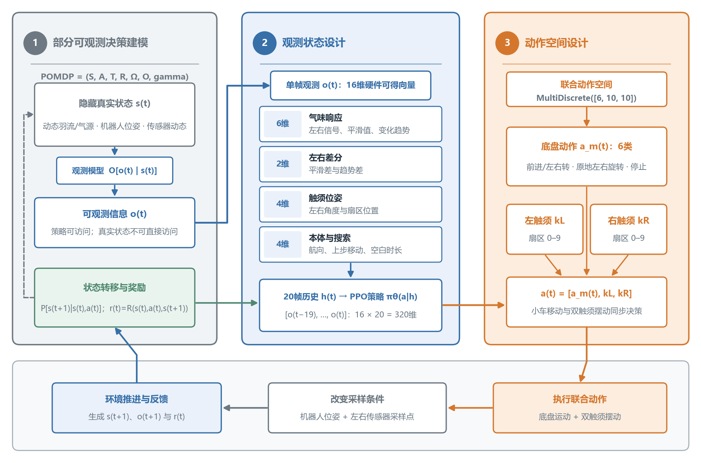

3.4 历史窗口与时序数据特征提取
单帧状态难以提供搜索所需信息，因此使用长度 $H$ 的固定历史窗口，将最近 $H$ 帧观测按时间顺序堆叠。当前默认 $H=20$（以环境步长 $0.2s$ 计，相当于包含约 $4s$ 的环境历史）。
使用门控循环单元（Gated Recurrent Unit, GRU）编码历史，对第 $t-H+1$ 至 $t$ 帧输入 $x_{k}$，GRU 通过更新门 $z_{k}$、重置门 $r_{k}$ 和候选状态 ${\tilde{h}}_{k}$ 递归更新隐藏状态：
$$z_{k}=σ(W_{z}x_{k}+U_{z}h_{k-1}+b_{z}), r_{k}=σ(W_{r}x_{k}+U_{r}h_{k-1}+b_{r})$$
$${\tilde{h}}_{k}=tanh​\left(W_{h}x_{k}+U_{h}(r_{k}⊙h_{k-1})+b_{h}\right)$$
$$h_{k}=(1-z_{k})⊙h_{k-1}+z_{k}⊙{\tilde{h}}_{k}$$
最终取最后一层 GRU 的末时刻隐藏状态 $h_{t}$，经线性层和 GELU 得到 64 维特征 $f_{t}$。
当前默认 hidden_size=64、层数为1。
GRU 的优势是参数量较小、递归结构天然强调时间顺序，对于低维、强自相关、慢变化的气体传感器序列具有较合适的归纳偏置。8.补图：描述历史窗口和时序数据采样、特征提取的过程
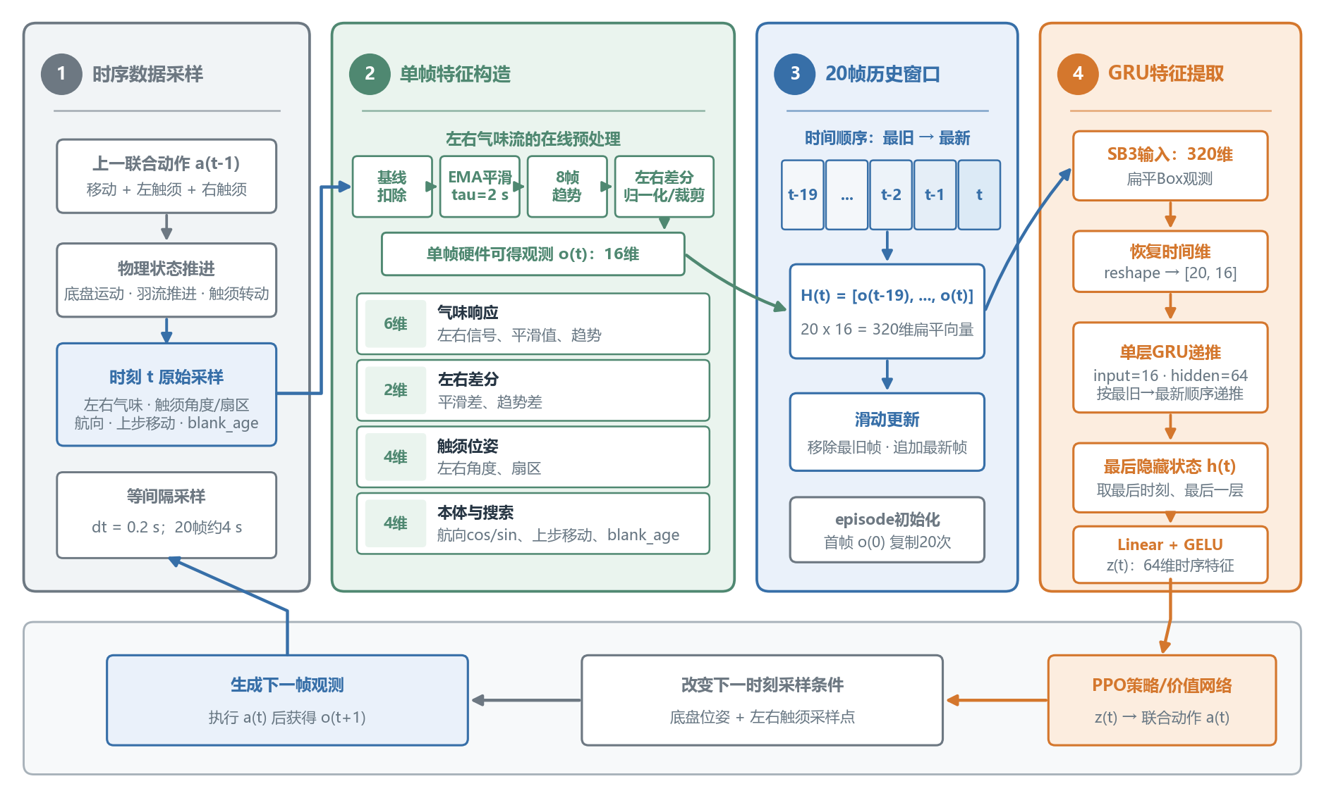

3.5 Actor–Critic 网络结构
经 GRU网络获得时序特征 $f_{t}$ 后，PPO 使用 Actor–Critic 结构同时学习策略和状态价值。Actor 与 Critic 各有两层全连接网络，每层 160 个隐藏单元。
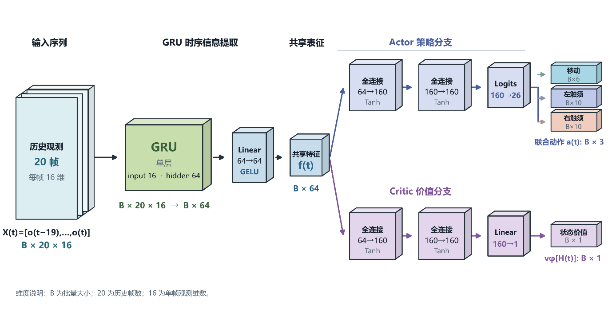
$$f_{t}=F_{ω}(o_{t-H+1:t})$$
$$Π_{θ}=g_{θ}\left(f_{t}\right)∈R^{26}, v_{ϕ}\left(H_{t}\right)=g_{ϕ}\left(f_{t}\right)∈R$$
$Π_{θ}$为Actor 最终输出策略，包含26 个 logits，分别对应移动6类、左触须10类和右触须10类；$v_{ϕ}(H_{t})$是Critic输出的单个标量，表示从当前观测历史出发、继续按当前策略行动时的期望折扣回报。

3.6 PPO 算法的理论推导：从策略梯度到近端更新
为与本文的 POMDP 建模一致，以下用观测历史 $H_{t}$ 代替完全可观测状态 $s_{t}$。
9.理论推导部分注重数学语言，在推导过程中不需要配图和多余的文字，除了必要的解释性的文字，同时注意前后变量定义的一致。但是，在最后总阶段，需要将理论结论与工程背景结合，说明上述理论推论对工程问题的指导意义（比如，通过....计算的结论，得到嗅觉触须控制系统的..参数的设计应遵循...原则）

3.6.1 从轨迹概率到策略梯度
一条长度为 $T$ 的交互轨迹为
$$τ=(H_{0},a_{0},r_{0},H_{1},a_{1},r_{1},…,H_{T}),$$
其在策略 $π_{θ}$ 下的概率可分解为
$$p_{θ}(τ)=p(H_{0})\prod_{t=0}^{T-1}{π_{θ}}(a_{t}∣H_{t}) p(H_{t+1}∣H_{t},a_{t}).$$
环境初始分布与转移规律不依赖策略参数 $θ$，因此 $θ$ 只出现在动作概率中。定义折扣轨迹回报
$$R(τ)=\sum_{t=0}^{T-1}{γ^{t}}r_{t}, J(θ)=E_{τ∼p_{θ}}[R(τ)].$$
直接对 $J(θ)$ 求导，并利用对数导数恒等式 $∇_{θ}p_{θ}=p_{θ}∇_{θ}logp_{θ}$，可得
$$\begin{aligned}∇_{θ}J(θ)&=∫∇_{θ}p_{θ}(τ)R(τ) dτ \\ &=E_{τ∼p_{θ}}\left[R(τ)∇_{θ}logp_{θ}(τ)\right] \\ &=E_{τ∼p_{θ}}\left[R(τ)\sum_{t=0}^{T-1}{∇_{θ}}logπ_{θ}(a_{t}∣H_{t})\right].\end{aligned}$$
动作 $a_{t}$ 不可能影响 $t$ 以前已经获得的奖励，因此可依据因果性去掉每个梯度项之前的奖励，只保留从当前时刻开始的 return-to-go。令
$$G_{t}=\sum_{l=0}^{T-t-1}{γ^{l}}r_{t+l},$$
则在折扣状态访问分布的记号下，策略梯度定理可以写为
$$∇_{θ}J(θ)∝E_{H_{t},a_{t}∼π_{θ}}\left[∇_{θ}logπ_{θ}(a_{t}∣H_{t})q_{π_{θ}}(H_{t},a_{t})\right],$$
其中
$$q_{π}(H_{t},a_{t})=E_{π}[G_{t}∣H_{t},a_{t}].$$
给出 REINFORCE 形式的无偏 Monte Carlo 估计：
gMC=1Ni=1Nt​∇θlogπθ(at(i)∣Ht(i))Gt(i).
它的直观含义是：若一次采样动作之后获得较大回报，就沿着提高该动作对数概率的方向更新；反之则降低其概率。但 $G_{t}$ 同时包含动作效果、场景随机性、羽流随机性和后续动作随机性，因此方差通常很大。

3.6.2 基线为何能够降低方差而不引入偏差
可以从 $q_{π}(H_{t},a_{t})$ 中减去任意只依赖 $H_{t}$、不依赖当前动作 $a_{t}$ 的基线 $β(H_{t})$。
&Eat∼πθ∇θlogπθ(at∣Ht)β(Ht)& =β(Ht)a​πθ(a∣Ht)∇θlogπθ(a∣Ht)& =β(Ht)a​∇θπθ(a∣Ht)& =β(Ht)∇θa​πθ(a∣Ht)=0.
因此
$$E\left[∇_{θ}logπ_{θ}(a_{t}∣H_{t})\{q_{π}(H_{t},a_{t})-β(H_{t})\}\right]$$
与原策略梯度具有相同的期望。
最常用的基线是状态价值函数
$$v_{π}(H_{t})=E_{a_{t}∼π_{θ}}\left[q_{π}(H_{t},a_{t})\right].$$
由此定义优势函数
$$A_{π}(H_{t},a_{t})=q_{π}(H_{t},a_{t})-v_{π}(H_{t}).$$
于是策略梯度写成
$$∇_{θ}J(θ)∝E\left[∇_{θ}logπ_{θ}(a_{t}∣H_{t})A_{π}(H_{t},a_{t})\right].$$
当 $A_{π}>0$ 时，该动作比当前策略在同一观测历史下的平均动作更好，应提高其概率；当 $A_{π}<0$ 时，应降低其概率。

3.6.3 从 TD 残差到多步优势估计
若使用一步自举，价值函数的 TD 残差为
$$δ_{t}=r_{t}+γ(1-ι_{t})v_{ϕ}(H_{t+1})-v_{ϕ}(H_{t}),$$
其中终止指示量 $ι_{t}∈\{0,1\}$；$ι_{t}=1$ 表示 $t$ 步之后是真正终止状态，终止时不再自举。若只是因 rollout 长度截断而非环境终止，则仍应从 $v_{ϕ}(H_{t+1})$ 自举。当 $v_{ϕ}=v_{π}$ 时，
$$E[δ_{t}∣H_{t},a_{t}]=A_{π}(H_{t},a_{t}),$$
所以一步 TD 残差可以作为优势估计。它只包含一步随机奖励，方差较小，但强烈依赖 Critic 的准确性，因而可能产生较大偏差。
把连续 $k$ 个 TD 残差按折扣相加，消去得到 $k$ 步优势估计：
$$\begin{aligned}{\hat{A}}_{t}^{(k)}&=\sum_{l=0}^{k-1}{γ^{l}}δ_{t+l} \\ &=\sum_{l=0}^{k-1}{γ^{l}}r_{t+l}+γ^{k}v_{ϕ}(H_{t+k})-v_{ϕ}(H_{t}).\end{aligned}$$
当 $k=1$ 时是低方差、较高自举偏差的一；步 TD；当 $k$ 延伸到 episode 末端时，末端价值为零，它退化为 $G_{t}-v_{ϕ}(H_{t})$，即低自举偏差、但高采样方差的 Monte Carlo 优势。由此可见，优势估计的核心矛盾是自举偏差与轨迹采样方差之间的权衡。

3.6.4 广义优势估计 GAE
对 $0≤λ<1$，GAE 将所有 $k$ 步优势估计按几何权重混合：
$${\hat{A}}_{t}^{GAE(γ,λ)}=(1-λ)\sum_{k=1}^{∞}{λ^{k-1}}{\hat{A}}_{t}^{(k)}.$$
把上一节的 ${\hat{A}}_{t}^{(k)}$ 代入并重新整理各 TD 残差的系数，可以得到更常用的等价形式：
$${\hat{A}}_{t}^{GAE(γ,λ)}=\sum_{l=0}^{∞}{(}γλ)^{l}δ_{t+l}.$$
有限 rollout 中使用反向递推实现：
$${\hat{A}}_{t}=δ_{t}+γλ(1-ι_{t}){\hat{A}}_{t+1}.$$
本文采用 $γ=0.99,λ=0.95$。对于气味源搜索，这意味着短时气味命中、重捕获和动作结果获得较大权重，同时仍把若干步后的到源收益向前传播。用于训练 Critic 的回报目标为
$${\hat{R}}_{t}={\hat{A}}_{t}+v_{ϕ_{old}}(H_{t}),$$

3.6.5 从策略梯度到重要性采样
上述梯度要求样本来自当前策略。然而 PPO 会固定一批由旧策略 $π_{θ_{old}}$ 收集的 rollout，并对它进行多个 epoch 的 minibatch 更新。参数第一次更新后，数据分布就不再等于新策略分布。因此，为了在旧样本上训练新策略，引入重要性采样：
$$ρ_{t}(θ)=\frac{π_{θ}(a_{t}∣H_{t})}{π_{θ_{old}}(a_{t}∣H_{t})}=exp\left[logπ_{θ}(a_{t}∣H_{t})-logπ_{θ_{old}}(a_{t}∣H_{t})\right].$$
本文的移动、左触须与右触须三类动作的概率分布可表示为：
πθ(at∣Ht)=j∈{m,L,R}​πθj(atj∣Ht),
故联合动作的对数概率与概率比分别满足
logπθ(at∣Ht)=j∈{m,L,R}​logπθj(atj∣Ht),
ρt(θ)=j∈{m,L,R}​πθj(atj∣Ht)πθoldj(atj∣Ht).
在旧策略附近，优化目标为
$$L^{PG}(θ)=E_{t}\left[ρ_{t}(θ){\hat{A}}_{t}\right].$$
当 $θ=θ_{old}$ 时 $ρ_{t}(θ)=1$，该目标的梯度与采样时刻的策略梯度一致。概率比大于 1 表示新策略提高了已采样联合动作的概率，小于 1 表示降低了它的概率。

3.6.6 信赖域与 KL 散度
若对同一批数据反复、无约束地最大化 $L^{PG}$，策略可能快速远离采样策略。此时会出现两类问题：一是旧策略访问到的历史状态分布不再代表新策略的访问分布；二是有限样本优势中的估计误差会被新策略过度利用。
对新旧两策略有：
$$J(π_{θ})-J(π_{θ_{old}})=\frac{1}{1-γ}E_{H∼d_{π_{θ}}, a∼π_{θ}}\left[A_{π_{θ_{old}}}(H,a)\right],$$
其中 $d_{π_{θ}}$ 是新策略诱导的折扣访问分布。实际代理目标使用的是旧分布 $d_{π_{θ_{old}}}$，只有新旧策略足够接近时，二者差异才可控。
因此，TRPO 类方法在最大化代理目标的同时限制平均 KL 散度：
$$\begin{aligned}\max_{θ} &E_{t}[ρ_{t}(θ){\hat{A}}_{t}], \\ s.t. &E_{H_{t}∼d_{π_{θ_{old}}}}\left[D_{KL}\left(π_{θ_{old}}(⋅∣H_{t}) ∥ π_{θ}(⋅∣H_{t})\right)\right]≤δ_{KL}.\end{aligned}$$
离散动作分布的 KL 散度定义为
DKL(μ∥ν)=a​μ(a)logμ(a)ν(a)≥0.
它衡量用分布 $ν$ 近似分布 $μ$ 时增加的信息损失，具有非负性，但通常不满足对称性，即 $D_{KL}(μ∥ν)≠D_{KL}(ν∥μ)$。
对离散动作联合策略，条件 KL 可分解为三部分之和：
DKLπθold∥πθ=j∈{m,L,R}​DKLπθoldj∥πθj.
在旧参数附近，平均 KL 可作二阶近似
$${\overline{D}}_{KL}≈\frac{1}{2}Δθ^{⊤}F(θ_{old})Δθ,$$
其中 $F$ 是 Fisher 信息矩阵。代理目标作一阶近似为 $g^{⊤}Δθ$，从而得到自然梯度方向 $F^{-1}g$。TRPO 通过二阶近似、共轭梯度和线搜索近似求解约束问题，更新稳定但实现和计算相对复杂。PPO 的目标是在只使用一阶梯度优化的条件下，获得近似的“不要离旧策略太远”的效果

3.6.7 从 KL 惩罚到 PPO-Clip
在引入 KL 散度用于衡量新旧策略之间的变化程度后，还需要进一步考虑如何将这一约束融入策略优化过程。较为直接的一种方法，是在代理目标函数中加入 KL 散度惩罚项：
$$L^{KLPEN}(θ)=E_{t}\left[ρ_{t}(θ){\hat{A}}_{t}-κ_{KL}D_{KL}\left(π_{θ_{old}}(⋅∣H_{t})∥π_{θ}(⋅∣H_{t})\right)\right],$$
其中，$θ$ 表示当前策略网络参数；$θ_{old}$ 表示采集当前批次训练数据时所使用的旧策略参数；$ρ_{t}(θ)$表示当前策略与旧策略对实际执行动作 $a_{t}$ 的概率比，即 $ρ_{t}(θ)=\frac{π_{θ}(a_{t}∣H_{t})}{π_{θ_{old}}(a_{t}∣H_{t})}$；
${\hat{A}}_{t}$ 表示时刻 t 的优势函数估计，用于衡量实际执行动作相对于当前策略平均水平的优劣；$κ_{KL}$表示 KL 散度惩罚系数，用于权衡策略收益提升与策略更新幅度约束；$D_{KL}$ (·||·) 表示 KL 散度，用于衡量新旧策略动作概率分布之间的差异； H_t 表示时刻 t 输入策略网络的历史观测信息。
通过调整 $κ_{KL}$，可以控制策略更新的幅度。当新旧策略之间的 KL 散度过大时，可增大 $κ_{KL}$ 以加强约束；当 KL 散度较小时，则可适当减小 $κ_{KL}$，以允许策略进行更充分的更新。然而，KL 惩罚方式需要根据实际 KL 散度动态调节惩罚系数，而固定的惩罚系数通常难以同时适应不同训练阶段和不同任务。因此，PPO-Clip 不再显式地将 KL 散度加入优化目标，而是直接对新旧策略的概率比进行裁剪，从而构造更加简单且稳定的保守代理目标：
$$L^{CLIP}(θ)=E_{t}[min(ρ_{t}(θ){\hat{A}}_{t},clip(ρ_{t}(θ),1-ε,1+ε){\hat{A}}_{t})]$$
其中，ρ_t(θ) 和${\hat{A}}_{t}$的含义与前文相同；ε 表示 PPO 的裁剪系数，用于限定新旧策略概率比的允许变化范围；clip(ρ_t(θ), 1−ε, 1+ε) 表示将概率比 ρ_t(θ) 限制在区间 [1−ε, 1+ε] 内；min(·,·) 表示在未裁剪代理目标与裁剪后的代理目标之间取较小值，从而形成更加保守的优化目标。
当优势 Â_t > 0 时，说明当前采样动作的实际表现优于 Critic 所估计的平均水平，策略优化会倾向于提高该动作的选择概率，但当概率比 ρ_t(θ) 增长超过 1+ε 后，其进一步增长所带来的收益将被截断。相反，当 ${\hat{A}}_{t}$< 0 时，说明该动作的表现低于预期，策略会倾向于降低其选择概率，但当 ρ_t(θ) 下降至 1−ε 以下后，同样不再通过代理目标鼓励进一步减小该概率。由此，PPO-Clip 在不显式求解 KL 约束优化问题的情况下，实现了对单次策略更新幅度的有效限制，提高了训练过程的稳定性。

3.6.8 Actor、Critic 与熵正则的联合目标
PPO 的 Actor 最大化 $L^{CLIP}$，Critic则以 GAE 构造的 ${\hat{R}}_{t}$ 为监督信号，最小化价值回归损失
$$L_{v}(ϕ)=\frac{1}{2}E_{t}\left[{\left(v_{ϕ}(H_{t})-{\hat{R}}_{t}\right)}^{2}\right].$$
为防止训练早期策略分布过快塌缩到少数动作，还加入策略熵
Ent[πθ(⋅∣Ht)]=-a​πθ(a∣Ht)logπθ(a∣Ht).
对本文离散动作分布，联合熵等于移动、左触须和右触须三个分类分布熵之和，总损失为
$$L_{total}=-L^{CLIP}+c_{v}L_{v}-c_{e} E_{t}[Ent[π_{θ}(⋅∣H_{t})]].$$
其中 $c_{v}$ 控制 Critic 回归权重，$c_{e}$ 控制探索强度。本文设置 $c_{e}=0.003$，学习率为 $1×{10}^{-4}$。每轮由 $N=8$ 个并行环境各采集 $512$ 步，共得到 $4096$ 个样本；数据划分为 $256$ 大小的 minibatch，并最多重复优化 $5$ 个 epoch。旧策略对数概率、旧价值与 GAE 目标在 rollout 结束后固定，当前网络则在每个 minibatch 上重新计算新对数概率、价值和熵。
在本文实现中，策略梯度给出回报优化方向，状态价值基线降低不同历史状态造成的波动，GAE 在自举偏差和采样方差之间调节权重分配。旧策略 rollout 通过重要性采样概率比参与多轮更新，Clip 限制单个样本继续推动过大的概率变化，近似 KL 则监控整批策略的漂移。这些机制共同应对动态羽流、传感器滞后和联合离散动作带来的高噪声，而不是依赖单一稳定化技巧。

3.7 奖励函数设计
奖励设计直接决定策略会利用哪些行为获得回报。如果把瞬时浓度、气味命中或左右差分持续设为正奖励，机器人会停在局部高浓度位置，或通过原地旋转和重复扫描累积回报，无法正常进行搜索。为限制这类reward heacking，本文把移动环境奖励拆成七个分量：
$$r_{t}=r_{t}^{d}+r_{t}^{c}+r_{t}^{reacq}+r_{t}^{time}+r_{t}^{stag}+r_{t}^{goal}+r_{t}^{oob}$$
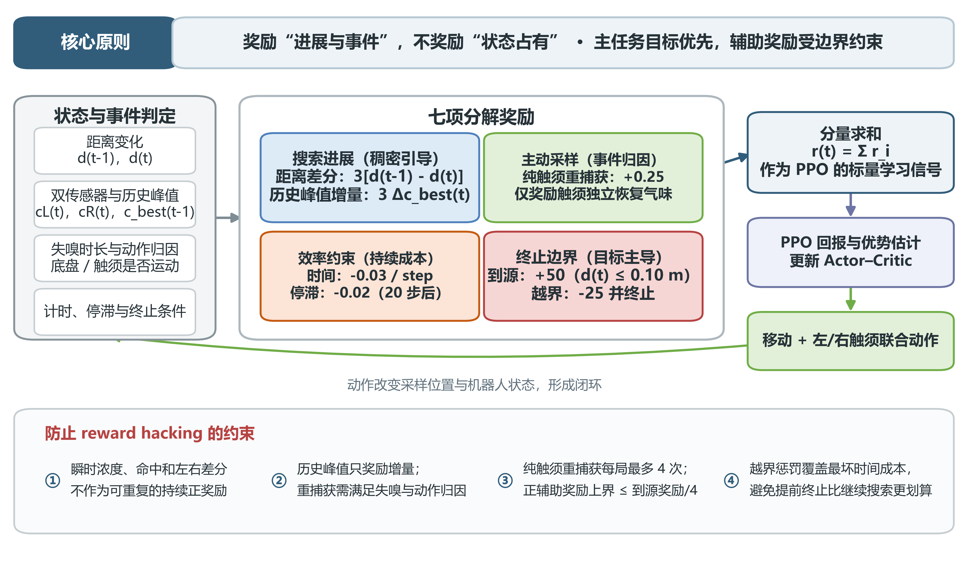
图3-5 奖励函数整体设计框架
表3-2奖励函数参数
奖励分量 | 当前默认系数/阈值 | 设计目的
距离差分$r_{t}^{d}$ | $$k_{d}=3.0$$ | 与上一时间刻源的距离大小进行比较从而辅助训练
历史最佳浓度增量$r_{t}^{c}$ | $k_{c}=3.0$，clip=1.0 | 只奖励刷新历史最佳，抑制高浓度停留刷分
纯触须重捕获$r_{t}^{reacq}$ | 0.25，最多4次/episode | 强化主动采样在失嗅后的独立信息恢复
时间成本$r_{t}^{time}$ | −0.03/step | 鼓励更快搜索
停滞成本$r_{t}^{stag}$ | −0.02，窗口20步 | 抑制长时间无位移/无信息进展
到源奖励$r_{t}^{goal}$ | +50，半径0.10 m | 定义主要任务目标
越界惩罚$r_{t}^{oob}$ | −25 | 抑制通过提前终止规避长期时间成本

3.7.1 距离差分奖励
设 $d_{t-1}$ 和 $d_{t}$ 为机器人中心到气源的距离，定义距离改善量 $Δd_{t}=d_{t-1}-d_{t}$，则：
$$r_{t}^{d}=k_{d}(d_{t-1}-d_{t}), k_{d}=3.0$$
接近气源时该项为正，远离气源时为负，而原地保持为零。

3.7.2 历史最佳浓度增量奖励
在当前读数刷新历史最佳时给予奖励：
$$Δc_{t}^{*}=max​\left[0,c_{t}-c_{t-1}^{*}\right]$$
$$r_{t}^{c}=k_{c}Δc_{t}^{*}, k_{c}=3.0$$
$c_{t}=max(c_{t}^{L},c_{t}^{R})$为当前左右传感器输出最大值， $c_{t}^{*}=\max_{τ≤t}c_{τ}$为历史最佳值。
只有当前读数超过此前的历史最佳值时，Δcₜ*才大于0并产生奖励，否则该项奖励为0。

3.7.3 触须独立重捕获奖励
若此前已经出现过气味命中，随后连续失嗅超过最短时间 $b_{min}$，并在某一步重新命中，则定义一次 qualified reacquisition。只有“近期无底盘运动、但触须发生运动并最终重捕获”的纯触须事件获得额外奖励：
$$r_{t}^{reacq}=\left\{\begin{matrix}k_{reacq}, & \text{whisker-only reacquisition}, \\ 0, & \text{otherwise},\end{matrix}\right. k_{reacq}=0.25$$
每个 episode 最多计入 4 次纯触须重捕获，最短失嗅时间和动作归因窗口均为 1.0 s，次数上限用于阻止策略反复制造“失嗅—重捕获”循环。

3.7.4 时间与停滞惩罚
每一步固定施加时间成本：
$$r_{t}^{time}=-0.03$$
固定时间成本使较短的搜索过程获得更高回报。

3.7.5 终止奖励与越界惩罚
进入气源 0.10 m 半径后获得 +50 到源奖励；越出搜索区域则获得 −25 惩罚并终止 episode。

3.8 一轮 PPO 训练的完整流程
一轮训练可按以下顺序理解：11.补充一个训练逻辑图
1. 初始化 $N$ 个随机场景环境。每个环境独立采样平均风向、气源位置、下风侧机器人初始位置和初始朝向，重置 puff、传感器动态、在线气体数据预处理器、触须状态以及 $H$ 帧历史缓存。
2. 在每个环境步，历史窗口经 GRU编码为时序特征 $f_{t}$；Actor 生成移动、左触须和右触须三个分类分布并采样联合动作；Critic 同时给出 $v_{ϕ}(H_{t})$。
3. 环境执行底盘动作与触须动作，推进动态羽流，在两个触须末端点计算真实浓度并经过非对称传感器动态，再通过在线预处理得到下一帧硬件观测。
4. 环境根据真实到源距离差、历史最佳传感器读数变化、纯触须重捕获、时间/停滞/越界等因素计算奖励，并记录每个奖励分量和诊断信息。
5.每个环境连续采集 n_steps=512 后，将并行环境数据合并为 rollout buffer，利用保存的旧价值与奖励计算 TD 残差、GAE 优势和 value target。
6. 以 batch_size=256 取 minibatch。对每个 minibatch 用当前网络重新计算动作 log probability、价值和熵，构造 PPO clipped actor loss、critic value loss 与 entropy regularization，反向传播更新共享时序特征提取器和 Actor/Critic 参数。
7. 对同一 rollout 数据重复 n_epochs=5 轮；若近似 KL 超过 target_kl=0.02，则提前停止本轮策略更新。
8. 进入下一轮 rollout。

4 仿真环境与参数优化
仿真环境采用Python语言搭建，基于Gymnasium框架开发，并按照标准强化学习交互流程运行。在每个时间步中，智能体根据当前观测选择动作，环境随后更新气体羽流、触须位置和传感器状态，并返回新的观测、奖励及回合结束信息。
强化学习模型使用Stable-Baselines3框架进行训练，系统采用PPO，使智能体学习机器人移动和双触须采样策略。
环境的搭建主要由气体羽流、双触须机构和气体传感器三个部分组成。气体羽流模型模拟气体随气流传播、扩散和间歇出现的过程；双触须模型根据动作调整左右传感器的采样位置，并考虑舵机运动速度限制；传感器模型则模拟MQ-3传感器响应较慢、恢复滞后和存在噪声等特性。
为提高策略的适应能力，仿真过程中可对风速、风向、气体释放频率和传感器参数进行随机调整。训练后的策略通过气味命中率、重新捕获能力和左右信号差异等指标进行评价，并与固定采样、周期扫描及随机采样方式进行比较。
12.补充仿真系统图，注明仿真环境的组成，以及智能体和环境的交互

4.1 动态仿真环境搭建与物理参数
仿真环境建立在动态 puff 羽流之上，世界边界为 $[-1,1]×[-1,1]m$。仿真顺序为先执行底盘动作，再推进羽流，随后按舵机速度约束更新触须并读取传感器。基础羽流使用稀疏、窄、有限寿命的气味团，配合横风向较强的时间相关湍流扰动和平均风向蜿蜒，使环境中产生明显羽流和气味空白区域。 13.补充羽流图
表4-1 动态羽流主要仿真参数（当前代码默认/移动环境覆盖值）
仿真量 | 当前移动环境/基础默认 | 说明
世界半宽 | 1.0 m | 移动环境约 2 m×2 m
环境步长 $Δt$ | 0.2 s | 统一机器人、羽流与传感器更新时间尺度
最大步数 | 400 | 超时结束 episode
风速范围 | 0.12–0.20 m/s | 移动环境覆盖较大空间
puff 每步释放数 | 1（基础标称） | 域随机化时可变
初始 puff 质量 | 0.012（标称） | 带随机质量抖动
初始顺风/横风 $σ$ | 0.052 / 0.024 m | 形成细长 filament
扩散率 | 0.008 / 0.003 | 顺风/横风尺度随时间增大
衰减率 | 0.052 | puff 质量随时间衰减
最大 puff 寿命 | 16 s（移动环境覆盖） | 保证羽流可到达下风侧起点
背景/噪声 | 0.005 / 0.004 | 浓度背景与随机扰动
仿真环境分别设置场景随机化和物理随机化。场景随机化改变任务几何，包括平均风向、气源相对方位、下风侧初始距离、横风偏移和初始航向，用于避免策略记忆固定地图方向。物理随机化改变动力学分布，包括 puff 释放、质量、扩散、衰减、横风扰动、风向蜿蜒、寿命，以及传感器响应、恢复、噪声和基线漂移，用于测试策略对模型误差的敏感性。

4.1.1 动态羽流与嗅觉采样模型
环境采用动态 puff 羽流而非静态浓度函数。气源以离散气味团形式持续释放物质，每个 puff 具有中心位置 $μ_{i}(t)$、质量 $m_{i}(t)$ 以及沿风向/横风向的扩散尺度 $σ_{∥,i}(t)$、$σ_{⟂,i}(t)$。在局部风向坐标系中，第 $i$ 个 puff 对位置 $p$ 的浓度贡献可写为二维各向异性高斯近似：
$$C_{i}(p,t)=\frac{m_{i}(t)}{2πσ_{∥,i}(t)σ_{⟂,i}(t)}exp​\left[-\frac{1}{2}\left(\frac{ξ_{i}^{2}}{σ_{∥,i}^{2}}+\frac{η_{i}^{2}}{σ_{⟂,i}^{2}}\right)\right]$$
其中 $ξ_{i}$ 与 $η_{i}$ 分别是采样点相对 puff 中心在顺风和横风方向上的坐标。总浓度为所有有效 puff 的叠加，再加入背景浓度和可选测量噪声：
C(p,t)=Cbg+i​Ci(p,t)+εt
puff 中心随平均风平流，并叠加具有时间相关性的随机速度扰动。扩散尺度随时间增大，质量逐步衰减，达到最大寿命或低于质量阈值后即被移除。
移动环境在每个 episode 随机采样平均风向、气源位置、机器人下风侧初始位置和初始朝向。搜索区域为边长约 2 m 的正方形（坐标约为 ±1 m），单个 episode 最多 400 步；默认风速范围为 0.12–0.20 m/s。

4.1.2 机器人运动模型 14.机器人模型图，注明各组成模块的名称
机器人采用六动作离散动作：前进、左转前进、右转前进、原地左旋、原地右旋和停止。机器人前进动作可写为：
$$x_{t+1}=x_{t}+uΔtcosψ_{t}, y_{t+1}=y_{t}+uΔtsinψ_{t}, ψ_{t+1}=ψ_{t}$$
其中，$x_{t}$ 是机器人在 $t$ 时刻的横坐标，$y_{t}$ 是纵坐标，$ψ_{t}$ 是航向角，$u$ 是机器人线速度，$Δt$ 是仿真时间步长，$\cos{ψ_{t}}$ 和 $\sin{ψ_{t}}$ 分别表示速度在 $x$ 轴和 $y$ 轴上的方向分量，$x_{t+1}$、$y_{t+1}$ 和 $ψ_{t+1}$ 是执行动作后下一时刻的位置与航向。式中 $ψ_{t+1}=ψ_{t}$ 表示机器人直行时航向保持不变。
左/右转动作先改变航向 $±ωΔt$，再以 $0.5uΔt$ 的距离沿新航向移动；原地旋转只改变航向；停止动作保持位姿不变。
当前移动环境默认 $u=0.15m/s$、$ω=1.5rad/s$、$Δt=0.2s$，因此一次完整前进约移动 $0.03m$，一次旋转约改变 $0.30rad$（约17°）。

4.1.3 非对称气体传感器动态
为了避免策略直接使用瞬时真实浓度，仿真在触须采样点浓度之后加入气体传感器动态。当前环境默认使用非对称一阶模型：
$$α_{t}=exp​\left(-\frac{Δt}{τ_{t}}\right), τ_{t}=\left\{\begin{matrix}τ_{r}, & c_{t}≥y_{t-1}, \\ τ_{f}, & c_{t}<y_{t-1}.\end{matrix}\right.$$
$$y_{t}=α_{t}y_{t-1}+(1-α_{t})c_{t}$$
$α_{t}$ 是 $t$ 时刻传感器状态的保留系数，$Δt$ 是仿真时间步长，$τ_{t}$ 是当前采用的传感器时间常数，$τ_{r}$ 是输入浓度上升时的响应时间常数，$τ_{f}$ 是输入浓度下降时的恢复时间常数，$c_{t}$ 是 $t$ 时刻触须采样点的目标气体浓度，$y_{t-1}$ 是上一时刻的传感器内部状态，$y_{t}$ 是更新后的传感器内部状态，$\exp\left(⋅\right)$ 是指数函数。$c_{t}≥y_{t-1}$ 时采用较小的 $τ_{r}$，$c_{t}<y_{t-1}$ 时采用较大的 $τ_{f}$，从而模拟传感器“响应快、恢复慢”的动态特性。
当前默认 $τ_{r}=0.6s$、$τ_{f}=3.0s$。

4.2 域随机化策略
每个 episode 对羽流和传感器参数重新采样。例如 puff 初始质量约按标称值的 0.7–1.5 倍扰动，顺/横风扩散率和衰减率约按 0.7–1.4 倍扰动，风向蜿蜒幅度约按 0.6–1.4 倍扰动，puff 最大寿命约按 0.7–1.3 倍扰动；传感器响应时间约为标称值的 0.6–1.6 倍、恢复时间约为 0.6–1.8 倍，噪声幅值也随机变化，并可引入随机基线漂移。通过这种随机参数策略，为训练提供不同的差异化环境，使训练的模型具有更强的鲁棒性。

4.3 仿真训练的数据流与参数更新机制
仿真中的神经网络可学习参数包括时序特征提取器参数 $ω$、Actor 参数 $θ$ 和 Critic 参数 $ϕ$，它们通过损失函数反向传播进行梯度更新。15用图描述数据流、参数更新机制
表4-2 Actor–Critic 与 PPO 参数
参数 | 当前默认
历史长度 $H$ | 20
时序编码 | GRU
GRU hidden | 64
Actor/Critic MLP | $$[160,160]$$
学习率 | 1e−4
rollout n_steps | 512
batch size | 256
PPO epochs | 5
entropy coef | 0.003
target KL | 0.02
GAE标准化 | 开启（SB3默认）
value loss系数 | 0.5（SB3默认）
梯度范数上限 | 0.5（SB3默认）
优化器 | Adam（SB3默认）

4.3.1 从动态羽流到 rollout buffer 的数据流
当前强化学习移动搜索算法使用 Stable-Baselines3 的 PPO 实现。训练开启时同时维护8个独立环境，第 $i$ 个训练环境使用 seed+i。
场景初始化 → 机器人、羽流和触须状态推进 → 双触须端点真实浓度 → 非对称慢响应传感器 → 在线基线/EMA/趋势/差分预处理 → 16维单帧观测 → 20帧历史堆叠 → 时序编码器 → Actor/Critic → 联合动作与状态价值 → 环境奖励及下一观测
在每个环境中，首先完成仿真场景初始化，并在每个仿真步内同步更新机器人运动状态、气味羽流状态以及双触须运动状态，在更新完一帧场景后计算左右触须端点处的真实气体浓度，并通过具有非对称响应特性的慢响应传感器模型获得模拟传感器输出，随后对传感器信号进行在线基线估计、指数滑动平均、趋势特征提取及差分处理，形成 16 维单帧观测向量$o_{t}$。
将最近 $H=20$ 帧观测按从旧到新的顺序连接，得到观测历史 $H_{t}=(o_{t-H+1},…,o_{t})$。因此，每个环境返回给 PPO 的输入维数为
$$d_{in}=Hd_{o}=20×16=320.$$
将 $H_{t}$ 在 minibatch 中恢复时间维后的张量记为 $X_{t}$，则GRU的输入为
$$X_{t}∈R^{B×20×16},$$
经GRU 后取最后一层最终隐状态，再通过 Linear层得到64维时序特征 $f_{t}$，将$f_{t}$同时送入 Actor 和 Critic。 Actor 产生26个 logits，对应移动6类、左触须10类和右触须10类，Critic 输出标量 $v_{ϕ}(H_{t})$。
表4-3 单个训练样本在项目中的主要数据形状
环节 | 张量/数据形状 | 内容
单帧环境观测 | $$[16]$$ | 12维双传感器/触须特征 + 4维本体与失嗅信息
历史包装器输出 | $$[320]$$ | 20帧按时间顺序连接
GRU输入 | $$[B,20,16]$$ | minibatch内恢复时间维
共享时序特征 | $$[B,64]$$ | GRU末状态经线性投影和GELU
Actor logits | $$[B,26]$$ | 分割为6、10、10三个分类分布
Critic输出 | $$[B,1]$$ | 历史状态价值估计
联合动作 | $$[B,3]$$ | 移动、左扇区、右扇区
在 rollout 阶段，策略依据三个分类分布采样联合动作，并把以下数据写入 on-policy buffer：观测历史、动作、即时奖励、episode 边界标记、旧策略对该联合动作的对数概率 $logπ_{θ_{old}}(a_{t}∣H_{t})$ 以及采样时的旧价值 $v_{ϕ_{old}}(H_{t})$。三个动作分量的联合对数概率是各分类对数概率之和。每个环境连续收集512步，8个环境合并后得到4096个时序样本。

4.3.2 从奖励序列生成优势与价值目标
rollout 结束后，算法沿时间序列反向计算 TD 残差。令 $ι_{t}∈\{0,1\}$ 表示真实终止指示量，则
$$δ_{t}=r_{t}+γ(1-ι_{t})v_{ϕ_{old}}(H_{t+1})-v_{ϕ_{old}}(H_{t}).$$
当前项目固定 $γ=0.99$、$λ=0.95$，采用 GAE 递推
$${\hat{A}}_{t}=δ_{t}+γλ(1-ι_{t}){\hat{A}}_{t+1},$$
并构造 Critic 的监督目标
$${\hat{R}}_{t}={\hat{A}}_{t}+v_{ϕ_{old}}(H_{t}).$$
SB3 默认在每个 minibatch 内对优势进行标准化：
$${\tilde{A}}_{t}=\frac{{\hat{A}}_{t}-μ_{\hat{A}}}{σ_{\hat{A}}+{10}^{-8}}.$$

4.3.3 minibatch 前向计算与三类误差函数
4096个样本被打乱后按 batch_size=256 划分，每个 epoch 有16个 minibatch。对一个 minibatch，当前网络重新计算新策略对已采样动作的对数概率、当前价值和策略熵：
$$(logπ_{θ}(a_{t}∣H_{t}),v_{ϕ}(H_{t}),{Ent}_{t})=EvaluateActions(X_{t},a_{t}).$$
由新旧对数概率得到联合动作概率比
$$ρ_{t}(θ)=exp\left[logπ_{θ}(a_{t}∣H_{t})-logπ_{θ_{old}}(a_{t}∣H_{t})\right].$$
Actor 使用 PPO-Clip 的策略损失函数。因为训练代码执行梯度下降，实际最小化的是最大化目标的相反数：
$$L_{π}=-E_{t}\left[min\left(ρ_{t}(θ){\tilde{A}}_{t},clip(ρ_{t}(θ),0.8,1.2){\tilde{A}}_{t}\right)\right].$$
当更新方向试图把有利动作的概率提高到裁剪区间之外，或把不利动作的概率降低到区间之外时，裁剪分支在该方向不再提供额外改进梯度，从而抑制一次更新过大。
Critic 使用 GAE 回报目标的均方误差：
$$L_{v}=E_{t}\left[{\left(v_{ϕ}(H_{t})-{\hat{R}}_{t}\right)}^{2}\right].$$
策略熵损失函数写为
$$L_{ent}=-E_{t}[Ent[π_{θ}(⋅∣H_{t})]].$$
策略熵表示当前策略面对一个状态时，对“该选哪个动作”有多不确定。在强化学习里，策略熵主要用于鼓励探索，
综上，总损失函数为
$$L_{total}=L_{π}+0.5L_{v}+0.003L_{ent}.$$

4.3.4 反向传播
对每个 minibatch，SB3 先清空旧梯度，再由 PyTorch 对 $L_{total}$ 执行反向传播。若把共享时序特征记为 $f_{t}=F_{ω}(X_{t})$，则链式法则给出
$$∇_{ω}L_{total}=\frac{∂L_{total}}{∂f_{t}}\frac{∂f_{t}}{∂ω}.$$
由于 GRU/Transformer 特征提取器由 Actor 与 Critic 共享，$∂L_{total}/∂f_{t}$ 同时包含策略误差、价值误差和熵误差的贡献，因此一次反向传播会沿两条主要路径返回GRU共享编码器：
$$X_{t}→F_{ω}→\left\{\begin{matrix}g_{θ}^{π}→logπ_{θ},Ent→L_{π},L_{ent}, \\ g_{ϕ}^{v}→v_{ϕ}→L_{v}.\end{matrix}\right.$$
Actor 分支参数 $θ$ 主要接收策略与熵梯度，Critic 分支参数 $ϕ$ 接收价值梯度，而共享编码器参数 $ω$ 接收三者的合成梯度。

4.3.5 梯度裁剪与 Adam 参数更新（感觉这部分没必要 可以保留）
反向传播得到所有可学习参数的梯度后，当前脚本未覆盖 SB3 的 max_grad_norm，所以先按默认上限0.5进行全局梯度范数裁剪：
$$g←g⋅min\left(1,\frac{0.5}{{\left\|g\right\|}_{2}}\right).$$
梯度裁剪不改变正常的小梯度，只在动态羽流的稀有大额终止奖励、长时信用分配或 Transformer 不稳定造成梯度尖峰时限制单步更新幅度。随后由策略对象的默认 Adam 优化器更新 $(ω,θ,ϕ)$。对任一参数向量 $w$，Adam 的基本更新为
$$m_{k}=β_{1}m_{k-1}+(1-β_{1})g_{k},$$
$$n_{k}=β_{2}n_{k-1}+(1-β_{2})g_{k}^{2},$$
$$w_{k+1}=w_{k}-η\frac{{\hat{m}}_{k}}{\sqrt{{\hat{n}}_{k}}+ε_{Adam}},$$
其中 $η={10}^{-4}$ 是当前学习率，${\hat{m}}_{k},{\hat{n}}_{k}$ 为偏差校正后的一、二阶矩估计。学习率决定整体步长，Adam 的二阶矩则按参数历史梯度尺度进行自适应缩放。这里将二阶矩记为 $n_{k}$，以避免与价值函数 $v_{π}$ 混淆。参数更新不穿过环境：环境输出的观测、奖励和终止信号在 rollout buffer 中均作为常量，反向传播只穿过当前 PyTorch 策略网络。

4.3.6 多轮样本复用、KL早停与下一轮采样
同一批4096个样本最多训练5个 epoch，即理论上最多执行
$$5×\frac{4096}{256}=80$$
次参数更新。样本复用提高了每次环境交互的利用率，但随着更新次数增加，新策略会逐渐偏离采样数据对应的旧策略。因此为了保证参数更新过程中的新策略不偏移初始旧策略太远，每个 minibatch 还计算
$$Δlogπ_{t}=logπ_{θ}(a_{t}∣H_{t})-logπ_{θ_{old}}(a_{t}∣H_{t}),$$
$${\hat{D}}_{KL}=E_{t}\left[exp(Δlogπ_{t})-1-Δlogπ_{t}\right].$$
训练参数设置 target_kl=0.02。按当前 SB3 实现，当近似 KL 超过 $1.5×target_kl$，即约0.03时，会提前结束本轮 epoch，因而实际更新次数可能少于80次。
完成最多5轮优化后，旧 rollout 被丢弃，更新后的策略重新与8个环境交互，生成新的数据分布。于是训练形成循环：
当前策略采样4096步 → GAE计算优势和回报目标 → 16个minibatch × 最多5轮 → 误差反向传播与梯度更新 → KL条件判断 → 新策略重新采样。

